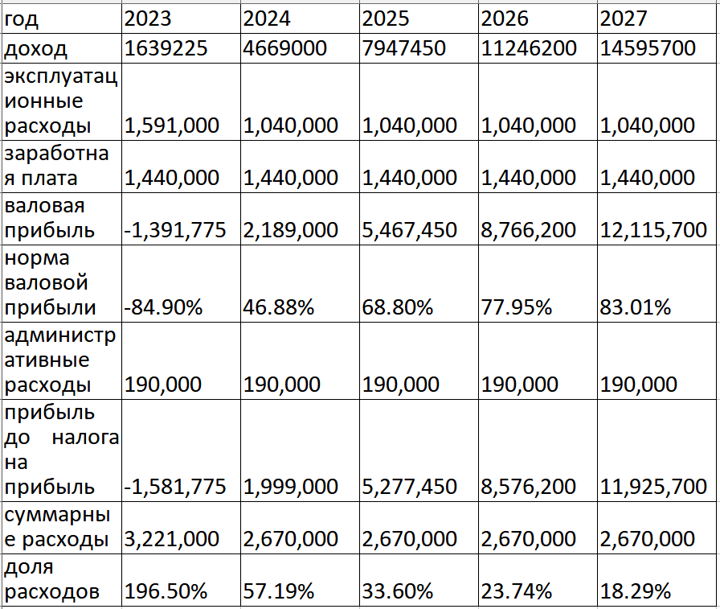

У нас общество с ограниченной ответственностью (ООО). Есть следующие варианты налообложения:

1) ОСНО – основная система налогообложения.

2) УСН (доходы) – упрощенная система налогообложения с доходов.

3) УСН (доходы-расходы) – упрощенная система налогообложения с прибыли.

Посчитаем налоги для каждой системы налообложения и таким образом найдем наиболее выгодную в нашем случае.